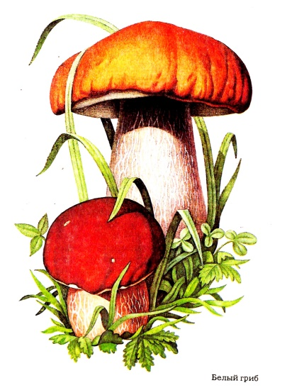**ПАМЯТКА ГРИБНИКУ**

Собирайте в лесу только те грибы, о которых вы точно знаете, что они съедобны.

Грибы, которых вы не знаете или которые вызывают сомнения, не следует употреблять в пищу и пробовать на вкус, тем более в сыром виде.

Никогда не собирайте и не ешьте грибы, которые, у основания ножки, имеют клубневидное утолщение, окруженное оболочкой (как у бледной поганки и красного мухомора), и не пробуйте на вкус.

Когда собираете грибы, особенно сыроежки, старайтесь брать их с целой ножкой, чтобы не упустить из виду важный признак, указанный в предыдущем правиле.

Грибы, предназначенные для засолки, предварительно обязательно отварите.

Никогда не собирайте и не ешьте грибы перезрелые, червивые и испорченные.

Не ешьте грибы в сыром виде. Принесенные домой грибы должны быть в тот же день разобраны по отдельным видам и вновь тщательно просмотрены. Все сомнительные, а также перезрелые, дряблые грибы нужно не жалея выбросить. Нижнюю часть ножки, загрязненную землей срезают, а грибы тщательно очищают от песка и сора. У некоторых грибов снимают со шляпки пленку, покрытую слизью. Грибы должны быть подвергнуты кулинарной обработке в день сбора или не позднее следующего утра.

Не верьте распространенному мнению о том, что ядовитые грибы вызывают потемнение луковицы или серебряных предметов, если их опустить в посуду, где варятся грибы. Это ложное представление!

Не собирайте грибы, даже заведомо съедобные, в городских парках, скверах, дворах, а также вдоль автомобильных дорог и железнодорожных путей. Грибы накапливают ядовитые вещества и становятся непригодными для пищи.

При первых признаках отравления срочно обращайтесь

за медицинской помощью.